
Nom : …………………………….
CP

Numération-Calcul
Fiche
59a

Découvrir la structuration des nombres jusqu’à 89

Date : …………………………….


Les nombres de 80 à 89

Il y a 4 cageots de 20 légumes.

1
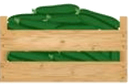
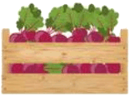
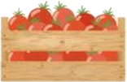
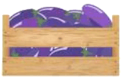
20
20
20
20

http://www.i-profs.fr

20 + 20 + 20 + 20 =
…

Il y a quatre-vingts légumes.

Complète la bande numérique.

2
quatre-vingts
quatre-vingt-trois
quatre-vingt-neuf

vingt
trente
76 | 77 | 78 | 79 | 80 | 81 | … | 83 | … | 85 | 86 | … | 88 | 89 | 90

…
…

Colorie de la même couleur les étiquettes qui représentent le même nombre.
3

Quatre-vingt-quatre
80 + 4
20+20+20+20+6
84
89
80 + 6
9

Quatre-vingt-neuf
Quatre-vingt-six
86
80 + 9
9
20+20+20+20+4

Calcule.
4
Calcule.
5

88 - 4 = …
87 - 3 = …
86 - 80 = …
80 + 4 = …
5 + 80 = …

89 - 10 = …
87 = ….+ …
3 + 80 = …

Ecris les nombres en lettres.

65
80

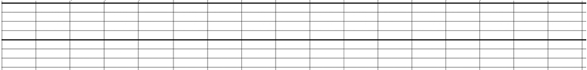
85

86
88

Nom : …………………………….
CP

Numération-Calcul
Fiche
59a

Découvrir la structuration des nombres jusqu’à 89

Date : …………………………….


Les nombres de 80 à 89

Il y a 4 cageots de 20 légumes.

1
20
20
20
20

http://www.i-profs.fr

20 + 20 + 20 + 20 =
80

Il y a quatre-vingts légumes.

Complète la bande numérique.

2
quatre-vingts
quatre-vingt-trois
quatre-vingt-neuf

vingt
trente
76 | 77 | 78 | 79 | 80 | 81 | 82 | 83 | 84 | 85 | 86 | 87 | 88 | 89 | 90

quatre-vingt-un
quatre-vingt-cinq

Colorie de la même couleur les étiquettes qui représentent le même nombre.
3

Quatre-vingt-quatre
80 + 4
20+20+20+20+6
84
89
80 + 6
9

Quatre-vingt-neuf
Quatre-vingt-six
86
80 + 9
9
20+20+20+20+4

Calcule.
4
Calcule.
5

88 - 4 = 84
87 - 3 = 84
86 - 80 = 6
80 + 4 = 84
5 + 80 = 85
89 - 10 = 79
87 = 80 + 7
3 + 80 = 83

Ecris les nombres en lettres.

65
80

quatre-vingts

quatre-vingt-cinq

85
quatre-vingt-six

quatre-vingt-huit

86
88

